청년층을 위한 생활 속 법률 정보 제공 서비스, <법규>
중간 설계 보고서
12조 어벤져스 (권지현, 김민정, 노태경, 양유진, 이혜진)

Legal Information Service for Youth

요 약
해당 부분은 원래 요약을 작성하는 자리이나, 본 보고서는 중간 설계 보고서이므로 생략하였습니다. 다음은 해당 문서 작성과 관련한 참고사항입니다. 기능 별 UML설계 부분에서 시퀀스다이어그램과 클래스다이어그램을 일부 나누어 다루었으며, 각 다이어그램의 원본은 <부록 1>과 <부록2>를 참조하시기 바랍니다. 또한 UI의 경우 중간 설계 단계로 가장 핵심이 되는 내용만 포함하여 설계하였으며 최종본이 아님을 밝힙니다. 더불어 노동과 관련하여 고용주의 경우 ‘사용자’라는 명칭이 적합하나 프로젝트 대상인 ‘이용자’와 표기 상 혼란이 예상되어 ‘고용주’를 사용하여 표기하였습니다.

1. 서 론. 문제정의

1.1 배경 및 동기

최근 노동 상황에서의 법률 위반 문제가 대기업 계열사의 아르바이트 임금 체불 문제와 더불어 사회적 쟁점으로 부각되고 있다. 2017년 여성가족부에서 진행된 아르바이트 경험 여부에 대한 설문조사에서 19~24세 응답자 중 76.8%가 아르바이트 경험이 있다고 응답한 것과 더불어 지난 6년 동안 정부의 ‘근로감독 점검 실태 조사’에서 법률 위반은 점검대상 사업체(2,756개) 대비 평균 80.2%란 결과를 고려한다면, 사회적 초년생이 법적 사각지대에서 겪을 상당한 어려움을 예상할 수 있다. 또한 아르바이트 관련 서비스인 ‘알바천국’에서 진행한 설문조사에 따르면(2017년 하반기), ‘알바생’ 10명 중 절반 이상은 임금체불 경험이 있는 것으로 조사되었으며, 임금 체불 문제를 겪어도 구제 방법을 몰라 아무런 조치를 취하지 못한 ‘알바생’들도 상당한 것으로 나타났다.
노동 외에도 주거, 복지 등 일상 속 다양한 법률에 대해 사회 초년생인 청년층의 입장에서 진입장벽이 상당한 것으로 파악된다. 이러한 문제 상황에 대해 공감하여, 법적 정보를 잘 알지 못해 발생되는 문제 상황을 개선, 우리의 시각에서 사회문제를 해결할 수 있는 공익적 성격의 서비스를 개발하고자 본 프로젝트를 설계하게 되었다.

1.2 기존 시장 조사

본 프로젝트 방향성을 명확히 확립하고, 기존 서비스의 강점을 벤치마킹하고 한계를 보완함으로써 차별화된 서비스 제공을 위해 시장 조사를 시행하였다. 시중 무료 배포된 법률 및 노동 관련 서비스 중 사용량이 높은 5개의 서비스를 대상으로 조사하였다.

1.2.1 알바지킴이 어플
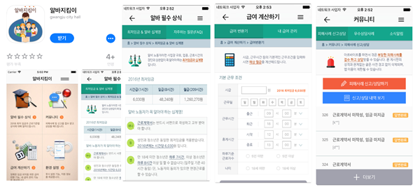
<사진1. ‘알바지킴이 어플’ 서비스 화면>

‘알바지킴이’는 최저시금, 근로계약서 등 ‘알바’와 관련된 기본적인 상식을 알려주는 ‘알바 필수 상식’기능과 노동 시 피해사례를 신고하고, 법조인과 상담, 우수 상담 사례를 제공하는 커뮤니티를 제공한다. 더불어 ‘급여 계산’기능을 통해 시금, 근무 날짜, 근무 시간에 따라 급여를 계산할 수 있다.
그러나 급여 계산에 보험, 세금, 주휴수당 등 각종 사항은 고려되지 않았으며 계산 내역 별 근거는 따로 표시되지 않아 사용자의 편의를 충분히 고려하지 않았다고 판단된다. 또한 ‘알바’ 필수 상식 역시 너무나 기본적인 법률만 제공하고 있다는 한계를 갖고 있다.

1.2.2 변호사님 닷컴

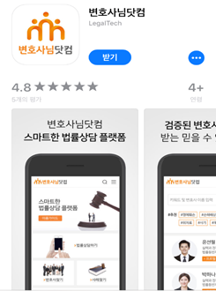
<사진2. ‘변호사님 닷컴’ 서비스 화면>

‘변호사님 닷컴’은 사용자가 증거자료를 첨부하여 직접 상담이 가능한 법률상담 메뉴와 특정 키워드, 이름, 사례 등으로 변호사를 검색할 수 있는 기능을 제공한다. 또한 사용자의 사례와 유사한 사례를 찾을 수 있는 필터링 서비스 또한 운영되고 있다.
그러나 법률 위주가 아닌 사례 위주 정보의 제공으로 너무나 광범위한 자료가 많아 사용자가 필요한 정보를 찾기에 어려움을 겪는 경우가 많은 것으로 나타났다. 나아가 유사 사례 필터링의 경우 너무나 제한적인 검색 조건으로 인해 사실상 정상적인 사용이 어렵다는 한계를 갖고 있다. 즉, 사용자와 로펌을 연결하는 수단으로 주로 활용되며, 법률 상담에만 치중한 서비스로 판단된다.

1.2.3 알법, 알기 쉬운 법률

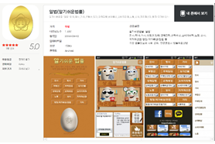
<사진3. ‘알법, 알기 쉬운 법률’ 서비스 화면>

‘알법’은 일반인이 이해하기에는 어려운 법령을 국민 누구나 쉽게 읽고 이해할 수 있도록 우리말로 바꾸자는 취지에서 시작된 서비스이다. 민사, 형사, 가사, 부동산 행정, 임대, 집행 등 각종 법률 사례를 알 수 있으며, 맞춤 무료 상담을 할 수 있다. 또한 법령을 알기 쉽게 우리말로 바꾸고, 어순이 이상한 법령은 이해하기 쉬운 어순으로 바꿔 작성해 놓아 법령을 공부하지 않은 사람이라도 쉽게 이해할 수 있다.
그러나 일방적인 정보 제공 서비스로 사용자의 요구사항을 반영한 시스템과는 다소 거리가 있다. 또한 사용환경이 상당히 불편하여 실제 상담이 이루어지고 있다고 보기 어려우며 그래픽적인 면 역시 보완이 필요하다고 판단된다.

1.2.4 로앤비 전자법률 도서관
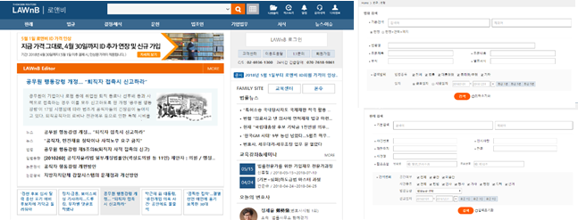
<사진4. ‘로앤비 전자법률 도서관’ 서비스 화면>

‘로앤비 전자법률 도서관’은 법률과 관련된 정보들을 제공하는 인터넷 사이트로 크게 판례, 법규, 법조인, 문헌으로 나누어져 있다. 판례 기능은 종류, 일자, 사건명 등을 통해 검색할 수 있도록 서비스를 제공하며, 특히 대법원, 헌법 재판소, 각급법원으로 판례가 나누어 정리되어 있으며, 년도로도 나누어져 있어 사용자의 편의를 더하고 있다. 또한 법규 기능은 법령 내용을 통해 법규를 검색할 수 있도록 하며, 폐지된 법률까지 데이터베이스에 저장되어 있다. 이와 더불어 문헌 기능은 분야별 법률 관련 논문을 열람 할 수 있으며, E-book으로도 관련 서적들을 파악할 수 있다. 서식 제공 기능은 가사 소송 서식, 행정 소송 등 다양한 소송 서식들이 구비되어 있어 검색 시스템을 통하여 원하는 서식들을 쉽고 빠르게 찾을 수 있다.
그러나 자료가 너무나 방대하고 세분화된 검색 기능이 활성화되지 않아 사용자가 필요한 정보를 빠르게 제공받기 어렵다는 점이 가장 큰 한계라 판단된다. 사용자의 검색 패턴을 통해 보다 정확한 정보 제공 서비스가 필요하다고 생각된다. 또한 다양한 정보들이 무료로 제공되어 본 서비스의 데이터를 기반으로 법규 프로젝트를 진행한다면 정보 접근성 측면에서 큰 이점이 예상된다.

1.2.5 알파
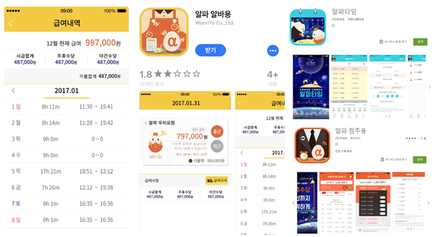
<사진5. ‘알파’ 서비스 화면>

‘알파’는 알바용과 점주용으로 구분되며 알바용의 경우 출퇴근 시간을 기록, 급여를 계산할 수 있으며 점주용은 알바용과 연동되어 해당 정보를 받을 수 있으며 복수 매장 관리가 용이하도록 서비스를 제공한다.
급여 계산 기능에서 수당을 추가 고려할 수 있다는 점이 큰 장점이다. 그러나 세금, 보험 등 추가 항목은 고려하지 않았으며 법적 정보는 제공하지 않는다.

1.2.6 결과

시장조사 결과, 기존 서비스의 강점으로는 기존 상담사례 중 우수 상담사례를 제공하는 것, 관련 문헌을 e-book으로 제공하여 편의를 높인 점 등으로 정리하였으며, 나아가 한계점으로는 법률 정보의 접근성을 효과적으로 높이지 못한 점, 방대한 자료에 비해 자료 필터링의 어려움, 일상과 법률을 긴밀히 다루지 않은 점으로 분석하였다.

기존  서비스  강점 | 법률 우수 상담 사례 제공 및 관련 문헌 E-book 열람
기존  서비스  강점 | 소비자 기본법, 부동산 등 일상생활과 직결되는 법률 제공
기존  서비스  한계 | 법률 정보에 대한 낮은 접근성에 대한 개선 방안 다루지 않음
기존  서비스  한계 | 방대한 자료에 비해 필요 자료 필터링이 어려움
기존  서비스  한계 | 법률과 노동을 동시에 다루는 서비스 미비
기존  서비스  한계 | 노동 서비스의 경우 세액공제, 수당 등 추가 고려사항 다루지 않음
보완점 | 법률 정보에 대한 접근성을 높일 수 있는 방안 모색할 것
보완점 | 기존에 없던 사용자 친화적 필터링 서비스 제공할 것
보완점 | 법률과 노동을 동시에 다루어 노동 시 문제상황 개선할 것
보완점 | 세액공제, 각종 수당을 고려한 실 급여 계산 기능 제공할 것
보완점 | 범위를 넓혀 일상생활과 연관된 다양한 범주의 법률 및 사례 제공할 것
<표1. 시장조사 결과>

따라서 법규 프로젝트를 진행할 때는 기존 서비스와 차별화하여 법률 정보에 대한 접근성을 높일 수 있는 방안을 모색하고, 기존에 없던 사용자 친화적 필터링 서비스를 개발하고자 한다.
또한 법률과 노동 등의 일상 생활을 동시에 다루어 문제상황 개선하고, 세액공제, 각종 수당을 고려한 실 급여 계산 기능과 범위를 넓혀 일상생활과 연관된 다양한 범주의 법률 및 사례 제공할 예정이다.

1.3 설문 조사 결과

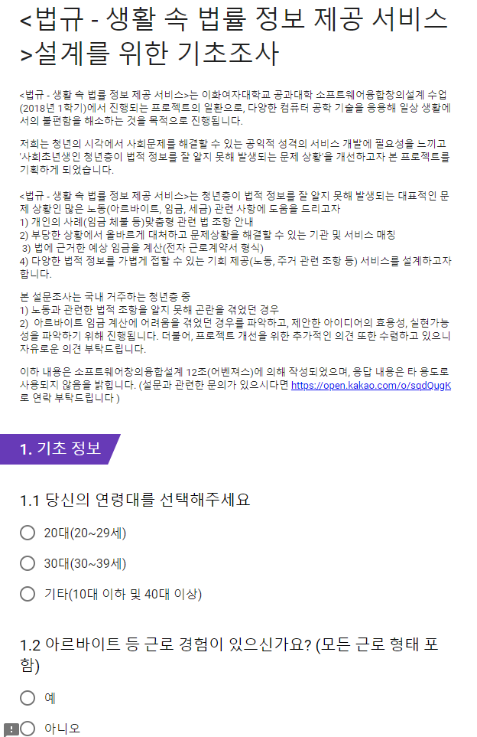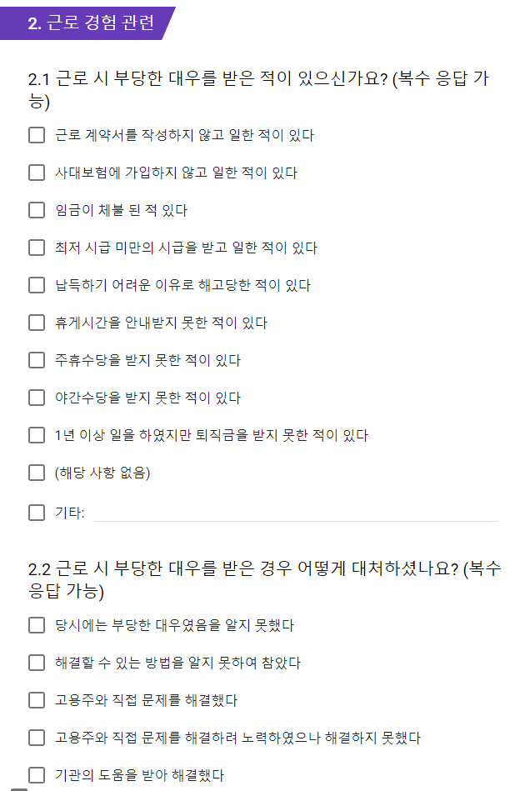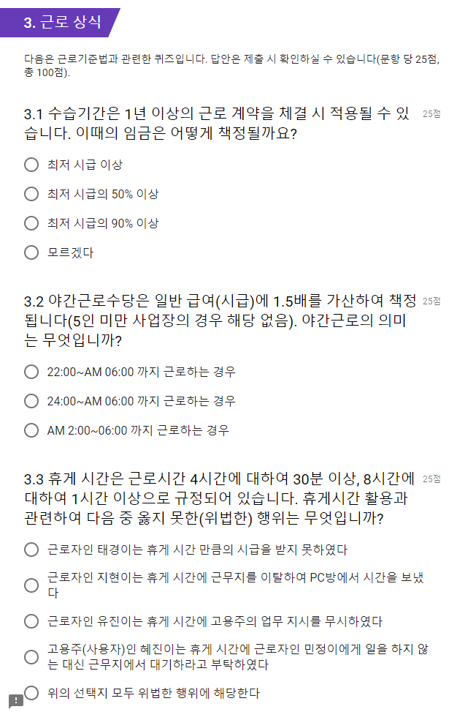
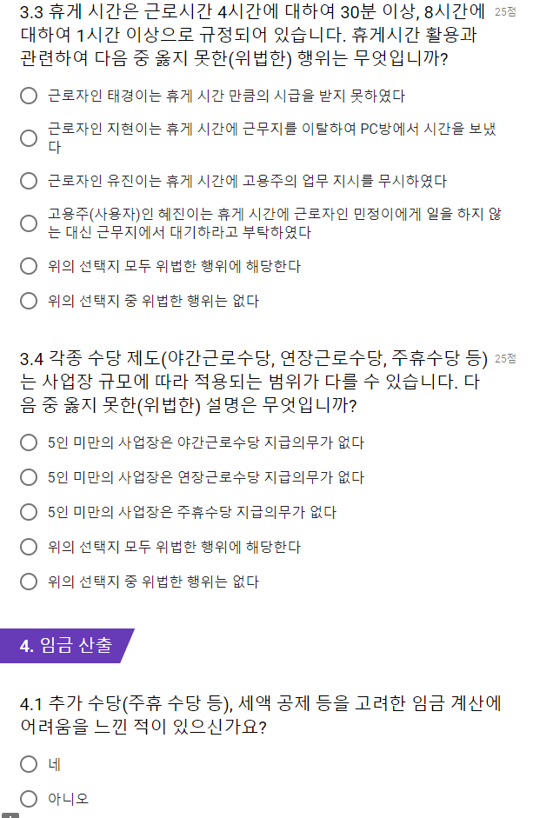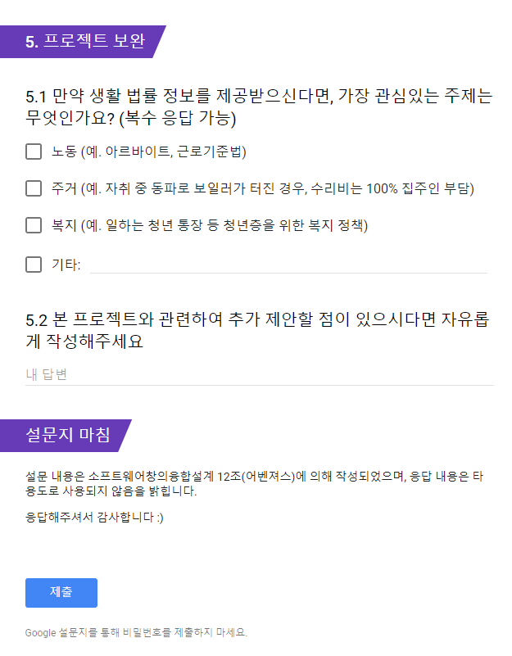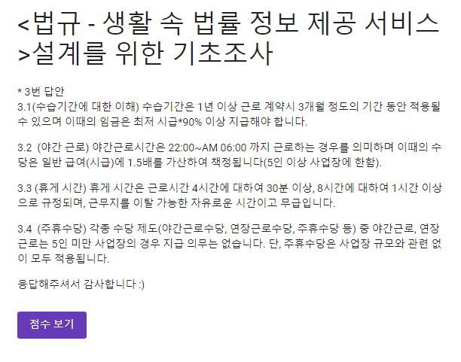
<그림6. 설문지 전문, 시계방향 순서대로 나열됨>

본 프로젝트의 목적과 기능 설정에 앞서 '사회초년생인 청년층이 법적 정보를 잘 알지 못해 발생되는 문제 상황'의 실태 파악이 가장 우선시 되어야 한다고 판단하였다. 따라서 노동과 관련한 법적 조항을 알지 못해 곤란을 겪었던 경우와 아르바이트 임금 계산에 어려움을 겪었던 경우 파악을 목적으로 사전 설문조사를 진행하였다.
설문 대상은 전국의 20~30대 이상의 인구수인 6,815,039명(2018년 4월 기준, 행정안전부 인구 통계 참조) 중 95%의 신뢰도와 5%의 표본오차를 고려한 385명을 목표로 진행하였으며 결과적으로 총 389개의 응답이 기록되었다.
또한 응답자에게 가장 친숙한 법률인 근로기준법에 대한 가벼운 상식 위주의 퀴즈를 추가로 설계하여 법안에 대해 얼마나 인지하고 있는지 확인하였으며, 이어 기초 설문을 진행함으로써 실태 파악을 진행하였다.

1.3.1 퀴즈

퀴즈는 총 4개로 구성되어 각 25점씩, 총 100점으로 설계되었으며 상세 내용은 다음과 같다.

주요 개념 | 세부 내용 | 정답률
수습기간 | 수습기간은 1년 이상 근로 계약시 3개월 정도의 기간 동안 적용될 수 있으며 이때의 임금은 최저 시급*90% 이상 지급해야 한다. | 36%
야간 근로 | 야간근로시간은 22:00~AM 06:00 까지 근로하는 경우를 의미하며 이때의 수당은 일반 급여(시급)에 1.5배를 가산하여 책정된다(5인 이상 사업장에 한함) | 86%
휴게 시간 | 휴게 시간은 근로시간 4시간에 대하여 30분 이상, 8시간에 대하여 1시간 이상으로 규정되며, 근무지를 이탈 가능한 자유로운 시간이고 무급이다. | 20.7%
주휴수당 | 각종 수당 제도(야간근로수당, 연장근로수당, 주휴수당 등) 중 야간근로, 연장근로는 5인 미만 사업장의 경우 지급 의무는 없습니다. 단, 주휴수당은 사업장 규모와 관련 없이 모두 적용된다. | 21.6%
<표2. 퀴즈 내용>

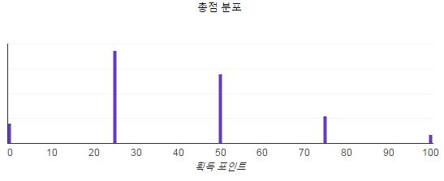
<그림7. 퀴즈 설문 결과>

합산 결과 퀴즈 평균은 40.37점, 중앙값은 25점으로 예상보다 다소 낮은 수치였다. 설계한 문항의 내용이 아르바이트 생들이 겪는 빈번한 문제 상황과 관련한 법안임을 고려하면, 자신의 근로 상황에 대해 명확히 문제를 진단할 수 있는 응답자가 상당히 적다는 문제를 파악할 수 있었다.

1.3.2 응답

문제 상황을 수치로 살펴보기 위해 응답 문항은 크게 ‘근로 시 부당한 대우를 받은 적이 있는지’, ‘부당한 대우를 받은 경우 어떻게 대처하였는지’, ‘임금 계산에 어려움은 없는지’, ‘해당 서비스를 사용할 용이가 있는지’로 구분하여 설계하였다.
특히, ‘근로 시 부당한 대우를 받은 경우 어떻게 대처하였는지’에 대한 응답으로는 ‘해결할 수 있는 방법을 알지 못하여 참았다’가 30%로 가장 높게 나타났다. 이어 ‘당시에는 부당한 대우임을 알지 못하였다’는 응답이 28%로 뒤를 이었다. 기타 의견으로는 ‘해결하려 들었다간 일을 잃게 될까봐 나서지 않았다’, ‘을이니까 그냥 참았다’ 등으로 청년 근로자가 상대적으로 약자의 위치에 있어 문제상황 발생시 효과적으로 대처하기 어렵다는 점을 확인할 수 있었다.
또한 ‘해당 서비스를 사용할 용의가 있는지’에 대해서는 응답자 중 98.2%가 긍정적으로 응답하여 해당 프로젝트의 필요성을 파악할 수 있었다.

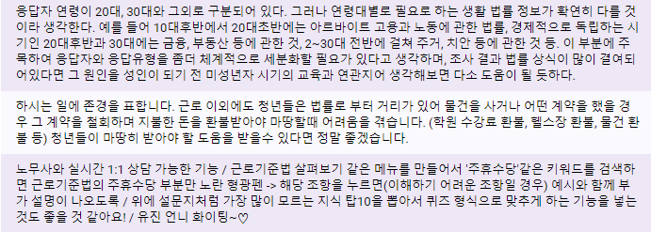
<그림8. 추가 의견 수렴 일부 발췌>

더불어 추가 요구 사항에 대한 의견으로는 ‘법률과 친숙해질 수 있도록 위에 퀴즈처럼 가장 많이 모르는 지식 탑10을 뽑아서 퀴즈 형식으로 맞추게 하는 기능을 넣는 것도 좋을 것 같다’, ’ 근로 이외에도 청년들은 법률로부터 거리가 있어 물건을 사거나 어떤 계약을 했을 경우 그 계약을 철회하며 지불한 돈을 환불 받아야 마땅할 때 어려움을 겪는다’, ‘법률 이해를 도울 수 있도록 근로기준법 살펴보기 같은 메뉴를 만들어서 법 조항을 누르면 사례와 함께 부가 설명이 등장했으면 좋겠다’, ‘학원 수강료 환불, 헬스장 환불, 물건 환불 등 청년들이 마땅히 받아야 할 도움을 받을 수 있다면 정말 좋겠다’ 등이 제시되었으며, 이를 반영하여 프로그램의 세부적인 방향성을 확립하였다.

1.4 요구 사항 파악

본 서비스는 사회 초년생들을 대상으로 하여 만들어진 프로젝트이므로 페르소나의 연령층을 20대 초반의 성인 또는 대학생으로 설정하였다. 이들은 아르바이트를 포함한 사회적 경험이 적기 때문에 이와 관련된 문제가 발생하였을 때 문제 해결에 많은 어려움을 겪고 있을 것으로 예상된다.

분류 | 내용
프로필 | 21세 편의점 아르바이트생
동기 | 저번 달 월급이 아직 들어오지 않았고, 야간수당을 받지 못함
불만사항 | 신고하고 싶은데 어디에 어떻게 하는지 잘 모름
불만사항 | 관련 법적 정보를 찾아보려 했으나 복잡해서 도움을 받기 어려움
목적 | 자신의 상황에 맞는 법률 정보 찾기
목적 | 위법 상황일 경우 대처 방안 찾기
<표3. 페르소나 1 - 월급이 밀린 아르바이트생>

페르소나 1에서는 불법적인 근로상황에 처한 근로자를 가정하여 설계하였다. 야간수당을 받기 어려운 상황에서 근로자는 사업주를 신고할 방법을 잘 알지 못하며, 복잡한 절차로 인해 관련 법적 정보 또한 접하기 어려운 상황이 발생할 수 있다.
따라서 본 프로젝트에서는 그러한 근로자에게 각자의 상황에 맞는 법률을 찾을 수 있는 기능과 해당 상황이 위법 상황인 경우 대처방안을 안내해주는 서비스를 운영해야 할 것으로 판단된다.

분류 | 내용
프로필 | 20세 세입자, 최근에 자취를 시작함
동기 | 수도관 동파로 고생함  수리비를 집주인에게 청구하였으나 수도관이 동파되게 보일러를 꺼둔 세입자 잘못이라고 주장하나 한파가 직접적 원인인 것으로 파악됨
불만사항 | 관련 법적 정보를 찾기 어려움
불만사항 | 수도관 교체비용을 세입자가 내는지 주인이 내는지 알고 싶음
목적 | 자신이 법률적으로 유리한 위치인지 파악하기
목적 | 상담기관이나 분쟁해결 법적 절차 찾기
<표4. 페르소나 2 – 집주인과 분쟁상황에 놓인 세입자>

페르소나 2에서는 부당한 상황에 처한 세입자를 가정하여 설계하였다. 수도관이 동파되어 수리비를 집주인에게 청구하였으나, 집주인은 이를 지급하지 않고 세입자의 과실이라고 주장한다. 세입자는 관련 법적 정보를 찾기 어려운 상황에 처하여 있으며 이에 따른 해결 방안을 알고자 한다.
따라서 본 프로젝트에서는 이러한 세입자에게 각자의 상황에 맞는 법률을 찾을 수 있는 기능과 상담기능에 연결할 수 있는 기능을 제공해야 할 것으로 판단된다.

분류 | 내용
프로필 | 방학을 맞이한 평범한 대학생
동기 | 아르바이트를 시작할 때 고용자에게 주휴수당이 없음을 통보 받았으나, 3달 근무 후 부당함을 느껴 이에 대한 수당을 받을 수 있는지 알고 싶음
불만사항 | 관련 법적 정보를 찾기 어려움
불만사항 | 근로계약 체결 시 고용주에게 통보를 받았을 때 법적 처리 방식을 알고 싶음
목적 | 전문가에게 조언을 구하기
목적 | 가능하다면 밀린 주휴수당 받기
<표5. 페르소나 3 – 주휴수당을 받지 못한 대학생>

페르소나 3에서는 법적 주휴수당을 지급 받지 못한 아르바이트생을 가정하여 설계하였다. 주휴수당이 없음을 통보 받았지만 이에 부당함을 느낀 아르바이트생은 주휴수당을 받기를 원한다. 이 때 고용주에게 주휴수당을 요구 할 수 있는지에 대한 정보를 얻고, 가능하다면 이를 지급받기를 원한다.
따라서 본 프로젝트는 이러한 아르바이트생에게 전문가에게 조언을 구할 수 있는 기능과 부당한 상황에 대해 올바르게 처리할 수 있는 기능을 제공해야 할 것으로 판단된다.

2. 본 론. 구현 계획

본 프로젝트의 목적 및 기능은 <표 6>과 같다.

분류 | 내용
목표1 | 이용자의 정당한 권리 주장
목표1 | 기능 | 개인의 상황에 맞는 맞춤형 관련 법안을 제시
목표1 | 기능 | 부당한 상황에서 올바르게 대처할 수 있는 방안을 소개
목표2 | 실제 근로 시 문제상황을 사전 예방
목표2 | 기능 | 법에 근거한 예상 임금 계산
목표2 | 기능 | 고용주와 근로 내역 공유
목표3 | 법과 관련한 진입장벽 해소
목표3 | 기능 | 다양한 법적 정보를 가볍게 접할 수 있는 기회 제공
<표6. 프로젝트 목적 및 기능>

노동(아르바이트, 임금, 세금 등)과 관련한 사항에 있어 근로기준법 준수의 필요성을 환기시키고, 필터링 프로그램을 활용하여 개인의 상황에 맞는 맞춤형 관련 법안을 제시하며, 부당한 상황에서 올바르게 대처할 수 있는 방안을 소개함으로써 정당한 권리를 주장할 수 있도록 서비스를 제공하고자 한다.
또한 법에 근거한 예상 임금을 계산, 이를 고용주와 메신저를 통해 공유하는 서비스를 제공하여 임금 체불 등 실제 근로상황에서 문제상황을 사전에 예방할 수 있도록 설계할 예정이다.
나아가 청년층이 노동 이외에도 생활과 밀접한 관련이 있는 여러 범주의 다양한 법적 정보를 일상생활에서도 가볍게 접할 수 있는 기회를 제공하여 법과 관련한 진입장벽을 상당부분 해소할 수 있는 효과가 기대된다.

2.1 기능1. 개인의 상황에 맞는 맞춤형 관련 법안 제시

근로자 지현이는 근로 관련 문제 상황인 '임금 체불 문제'가 생기자
1) '개인의 상황'을 작성, 문제 유형 선택지에 '임금 체불 문제'를 선택하였고
2) '근로기준법 43조 ② 임금 은 매월 1회 이상 일정한 날짜를 정하여 지급하여야 한다.' 등 관련 법안이 산출되었으며
3) '노동청에 진정서 넣기' 등 문제 상황 유형 별 해결할 수 있는 방안이 제시되었다.
<표7. 기능1 - 시나리오>

기능 1은 필터링 프로그램을 활용하여 서비스 이용자가 직접 ‘개인의 상황’을 작성, 대입하면 관련 법안이 산출되어 이용자에게 안내해주는 기능이다. 이때 ‘개인의 상황’에 대한 백그라운드 데이터는 관련 법안(근로 기준법 등)이 해당된다. 또한 명확한 프로세스 설계를 위해 이용자가 대입할 ‘개인의 상황’은 작성 형태가 아닌 키워드 별 선택 형태가 보다 적절하다고 판단되며, 각 키워드 별 설정될 ‘개인의 상황’의 경우의 수(x)를 분석하고, 각 경우 별 적용될 수 있는 법안(y)을 산출할 수 있는 함수 설계가 필요하다.
크롤링을 통해 법안의 변경, 사례의 추가 등 번외의 수 또한 고려하여 업데이트 시 새롭게 반영하여 제공될 예정이며, 키워드 별 선택 형태를 통해 사용자에게 맞는 정보 산출이 이루어진다는 점에서 사용자 친화적인 사용 환경 구현이 가능할 것으로 판단된다.

2.1.1 UML설계

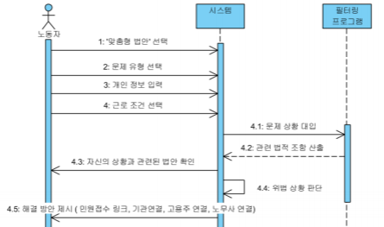
<그림 9. 기능1에 대한 시퀀스다이어그램 일부>

기능 1의 실행 순서는 <그림 9>의 시퀀스다이어그램과 같이 같이 ‘맞춤형 법안’ 메뉴를 선택함으로써 시작된다. 이용자의 ‘문제 유형’, ‘개인 정보’, ‘근로 조건’ 등 사전 정보를 키워드 선택 형태로 받은 후, 시스템은 필터링 프로그램에게 문제상황을 전달하고, 필터링 프로그램은 관련 법적 조항을 산출하여 리턴한다. 시스템은 이를 바탕으로 위법 여부를 판단하고, 이용자에게 판단 결과와 산출된 법적 조항을 전달하며 실행을 종료한다.

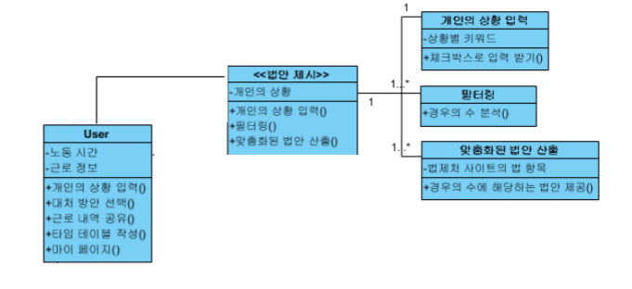
<그림 10. 기능1에 대한 클래스다이어그램 일부>

키워드 별 선택 형태는 인스타그램 등의 SNS에서 활용되는 ‘해쉬태그’와 비슷하게 설계할 예정이다. 이를 통해 이용자가 자신의 상황과 유사한 사례를 보다 편리하게 검색할 수 있도록 ‘이용자 친화적인 검색 환경’을 조성할 수 있다는 장점이 있다. 또한 키워드에 따른 선택 경우의 수를 분석하는 필터링 프로그램을 설계함으로써 ‘법’이라는 방대한 정보를 보다 효율적으로 다룰 수 있을 것으로 예상되며, 나아가 이전에 실현되지 못했던 ‘법적 정보에 대한 진입장벽’을 완화할 수 있는 효과가 기대된다.
따라서 <그림 10>의 ‘개인의 상황 입력’ 기능이 키워드 별로 받은 입력값을 ‘필터링’기능으로 전달하여 경우의 수를 분석하도록 설계할 예정이다.

2.1.2 적용 가능 기술

개인의 상황에 맞는 맞춤형 법안을 제시 하는 방안에는 2가지 기술을 비교해 볼 수 있다.
먼저 크롤링은 HTML 태그 정보의 규칙을 분석해서 원하는 정보만 뽑아오는 기술이다. 타 소스에서 데이터를 그대로 가져와 정보를 추출하므로 법규의 법률 업데이트에 빠르게 적용할 수 있다는 장점이 있다. 하지만 법규 프로젝트에 잘 적용되도록 정렬된 정보를 가져오기까지 시간이 걸릴 수 있으며, 코딩 과정에서 어려움이 있을 수 있다. 또한 인터넷과 필수적으로 연결되어야 사용할 수 있다.
방대한 정보를 다루는 프로젝트 특성을 고려하여 파이썬으로 설계하는 것이 가장 적합하다고 판단된다. request모듈을 통해 html을 얻는 함수를 구성하고, beautifulSoup을 통해 파싱 객체 생성한 뒤, soup 객체의 find함수 통해 필요한 부분을 추출할 수 있다.

pip install requests
def get_html(url):
_html = ""
resp = requests.get(url)
if resp.status_code == 200:
_html = resp.text
return _html
pip install beautifulsoup4
from bs4 import
BeautifulSoup
URL = “찾을 사이트 링크"
html = get_html(URL)
soup = BeautifulSoup(html,
'html.parser')
<표8. 파이썬 크롤링 설계>

두 번째로 DB(엑셀 CSV 등)에 알맞은 형식으로 우선 저장하는 기술이 있다. 이는 코딩의 시간이 적게 걸리고 인터넷과 연결하지 않아도 사용할 수 있다는 장점이 있지만, DB를 정리하는 시간이 오래 걸릴 수 있으며 용량이 방대하다.
이는 관계형 데이터베이스 관리 시스템 MYSQL으로 아래와 같이 구현 가능하다.

SELECT column(s) FROM table
WHERE column = value
column = value인 column을 table에서 추출하라
<표9. MYSQL 설계 예시>

2.1.3 UI설계

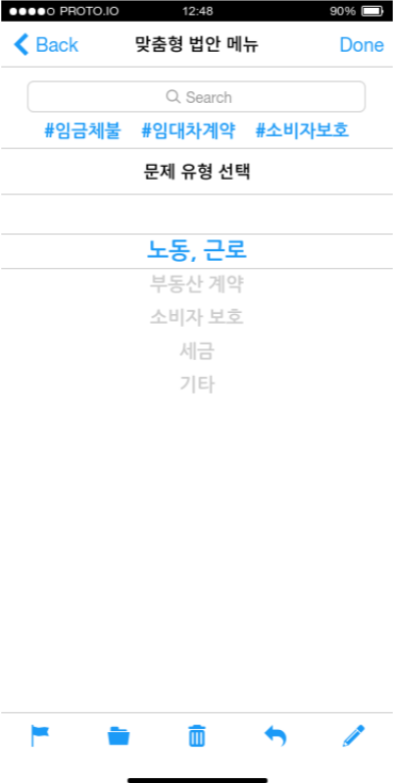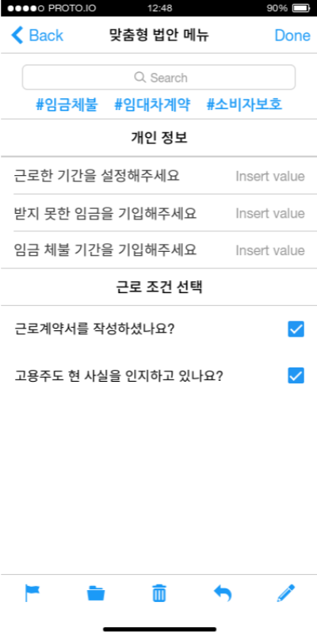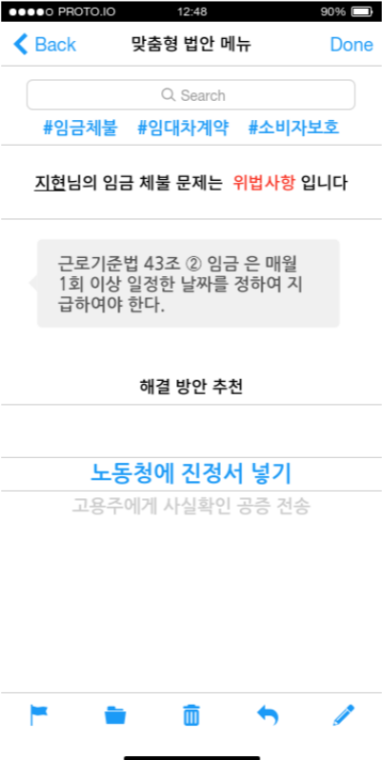
<그림 11. 기능1 - UI 프로토타이핑>

기능 1의 UI는 <그림 9>, <그림 10>의 UML 내용을 바탕으로 <그림 11>과 같이 설계하였다.

2.2 기능2. 부당한 상황에서 올바르게 대처할 수 있는 방안 소개

자신이 처한 '임금 체불 문제'가 위법 상황임을 알게 된 지현이는 제시된 해결 방안 중 ‘노동청에 진정서 넣기'를 선택하자
1) 진정서 양식과 '진정인은 2015.3.15. 지현회사(주) 에 입사하여 7개월동안 근무하였으나, 회사사정이 어렵다는 이유로 2017.2월부터 14개월 간 30,000,000원의 임금을 지급받지 못함.'등 작성 예시 팝업이 로딩되었으며
2) '고용노동부>민원마당>서식민원>임금체불진정서' 메뉴 링크로 연결되었다.
<표10. 기능2 - 시나리오>

기능 2는 기능 1의 ‘맞춤형 관련 법안 제시’서비스와 함께 제공되며, 서비스 이용자가 작성한 ‘개인의 상황’이 위법한 경우, 필터링 프로그램을 활용하여 문제 상황 유형 별 해결할 수 있는 방안을 이용자에게 안내해주는 서비스이다. 무료 법률 상담 서비스, 노동청 진정서 등 문제 상황 유형 별 관련 기관과 연동되어 최적의 ‘해결 방안’을 제시하는 것을 목표로 한다.
이때 ‘해결 방안’은 이용자의 편의를 최대한 고려하여 링크 형태(기관 사이트, 민원 접수 링크, 상담 전화 등)의 연동이 가장 적절하다고 판단되며, 문제 별 해결 요청 표준 어구를 제공하여 보다 쉬운 접근법을 구사하도록 설계할 계획이다. 더불어 이용자가 직접 해결하도록 지원함으로써 법적 근거와 함께 정당한 권리를 주장할 수 있도록 유도해야 한다.

2.2.1 UML설계

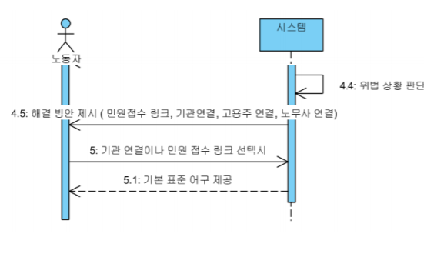
<그림12. 기능 2에 대한 시퀀스다이어그램 일부>

기능 2의 실행 순서는 <그림 12>의 시퀀스 다이어그램과 같이 기능 1이 수행된 후 진행된다. 이용자는 시스템이 제시한 해결 방안에 대해 ‘기관으로 연결’ 혹은 ‘민원 접수 링크’를 선택할 수 있다. 시스템은 이용자의 선택에 따라 해당 해결 방안에 대한 ‘기본 표준 어구’를 제시한다.

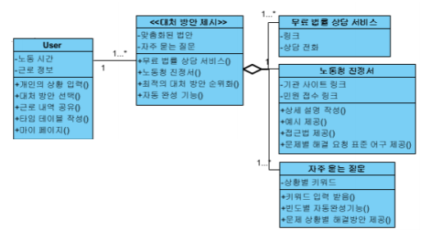
<그림 13. 기능 2에 대한 클래스다이어그램 일부>

기본 표준 어구는 <그림13>의 클래스 다이어그램에서 ‘대처 방안 제시’시스템에 의해 제시된다. ‘대처 방안 제시’시스템은 이용자의 선택 빈도에 따른 ‘최적의 대처 방안 순위화’ 기능과, 기본 표준 어구를 기반으로 ‘자동 완성 기능’을 제공한다.
또한 ‘노동청 진정서’클래스에서 표현된 바와 같이, 해결 방안에 대한 표준 어구와 더불어 이를 바탕으로 ‘자동완성 기능’, ‘예시’, ‘접근법’ 역시 제공함으로써 이용자 친화적인 서비스 설계를 가능케 할 계획이다.

2.2.2 적용 가능 기술

이용자가 각 해결방안을 선택하면 해당 기관으로 연결되거나, 민원 접수를 위한 파일이 다운로드 될 수 있도록 구현하기 위해 HTML의 하이퍼링크를 활용하고자 한다.

<a href=“주소">Label</a>
// self (현재페이지), _blank(새 창) 등
<a href=”민원서식“ download> Go</a>
<a href=“#특정위치”> Go to 특정위치.</a>
<표11. HTML 하이퍼링크 활용 예시>

해결방안에 대해 연결 링크를 설정하고, 새 창에서 열기, 현재 페이지에서 열기 등 연결 방식을 결정하기 위해 링크를 만드는 태그인 <a>를 활용한다. href 속성 값에 주소를 대입하고, taget의 속성(sel, _blank) 을 분류하면 링크 처리 방식을 결정할 수 있다. 또한 민원 서식 파일을 다운로드 하거나, 문서 내 특정 위치로 이동하기 위해서 download 명령어, Go to 명령어를 사용하여 구현코자 한다.

2.2.3 UI설계

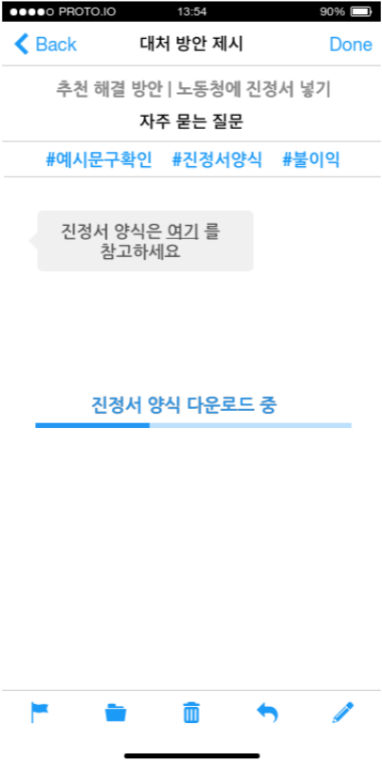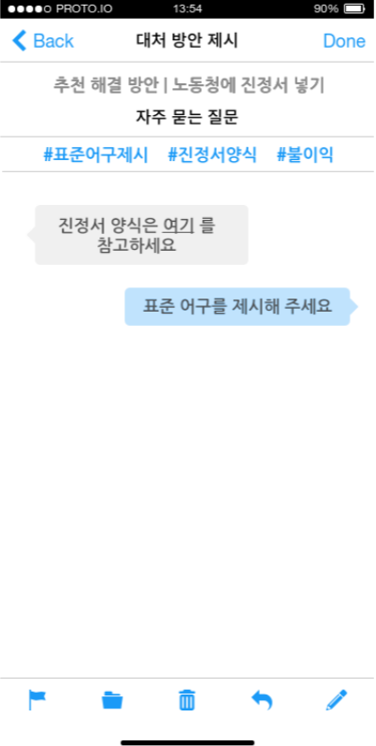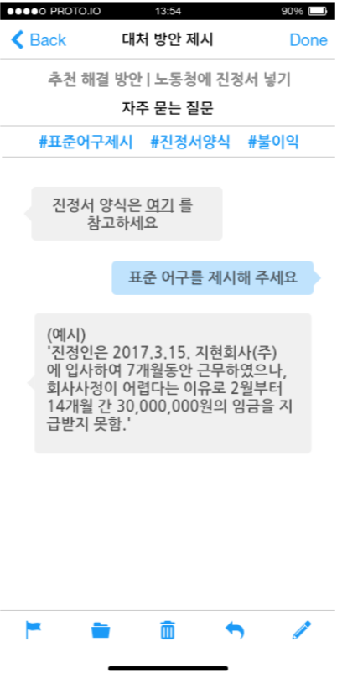
<그림 14. 기능2 - UI 프로토타이핑>

기능 2의 UI는 <그림 12>, <그림 13>의 UML 내용을 바탕으로 <그림 14>과 같이 설계하였다.

2.3 기능 3. 법에 근거한 예상 임금 계산

시급 20,000원의 아르바이트를 하는 지현이는 임금 계산을 위해 일한 날짜인 '30일', 1일 근무 시간인 '8시간'을 기록하자
1) 누적 임금인 ‘5,096,000원'이 산출되었으며
2) ’20,000원 * 8시간 * 34일(30일 + 주휴수당 4일) * 0.91(국민연금 기본 요율 9%)' 등 계산 과정에 적용된 법적 조항 및 세액 공제 내역을 확인할 수 있었다.
<표12. 기능3 - 시나리오>

기능 3은 사전 설문조사를 통해 의견을 수렴한 결과, ‘예상 급여와 실 급여 간 차이에 대해 관련 법적 조항이나 근거를 알지 못해 납득하기 어렵다’, ‘실제 급여가 어떻게 산출되는지 파악하기 어렵다’ 등의 의견이 다수 있어 추가한 기능이다.
따라서 기존 임금 계산 서비스와 동일한 프로세스를 유지하되, 각종 수당(주휴수당, 야간수당 연장수당 등)을 손쉽게 계산할 수 있는 툴을 제공하도록 설계할 예정이다. 이를 통해 근로 상황에서 급여와 관련한 문제 상황을 예방할 수 있을 것으로 기대된다.
타 서비스와 차별화를 위해 계산 내역과 함께 적용된 법 조항을 함께 산출하여 이용자가 쉽게 이해할 수 있는 획기적인 UI제작이 관건이라 판단된다.

2.3.1 적용 가능 기술

각종 수당, 사대보험, 세금 공제 등 다양한 사항을 고려한 계산 프로그램을 제작하기 위해 크롤링을 활용하여 관련 법률을 기반 데이터로 활용하고자 한다.
이용자로부터 근무기간, 조건 등의 정보를 수집하여 연산 함수를 작성하고, 계산 내역에 대해 쉽게 이해할 수 있도록 관련 조항을 제시할 계획이다. 이를 통해 기존 서비스와 달리 이용자의 편의를 최대화한 서비스를 제공할 수 있을 것으로 판단된다.

2.3.2 UML설계

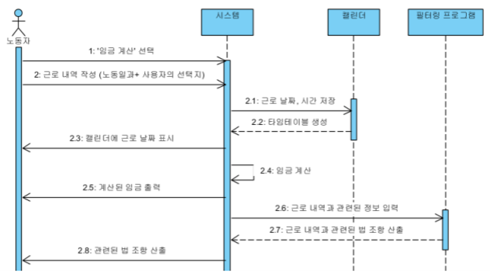
<그림15. 기능 3에 대한 시퀀스다이어그램 일부>

기능 3의 실행 순서는 <그림 15>의 시퀀스다이어그램과 같이 ‘임금 계산’ 메뉴를 선택함으로써 시작된다.
먼저, 이용자의 근로 내역을 시각화하기 위해 이용자가 근로 내역을 입력하면, 시스템은 ‘캘린더’에 근로 날짜와 시간을 저장하고, ‘캘린더’는 ‘타임테이블’을 생성하여 리턴한다.
시스템은 ‘임금 계산’을 수행하고, 이용자에게 계산된 임금을 출력한다. 또한, 계산 내역 별 근거를 제공하기 위해 시스템은 ‘필터링 프로그램’에게 근로 내역을 전송하고, ‘필터링 프로그램’은 관련 법 조항을 산출하여 리턴한다.
따라서, 시스템은 이를 바탕으로 관련 법 조항을 이용자에게 한눈에 볼 수 있도록 정리하여 제시한 후 종료된다.

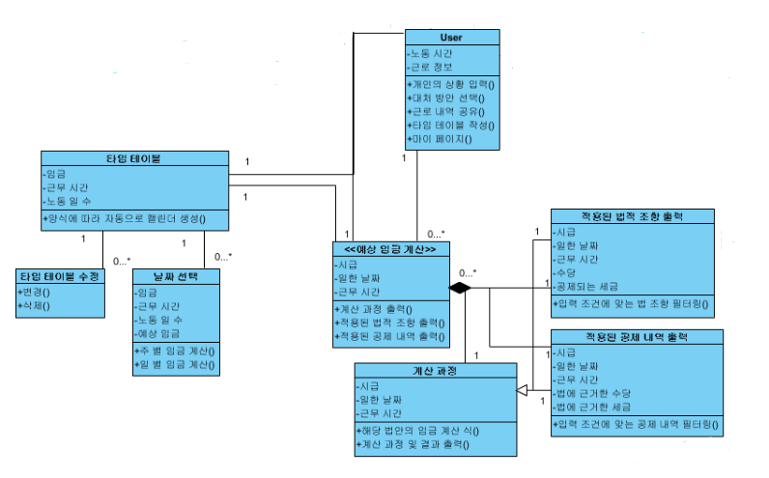
<그림16. 기능 3에 대한 클래스다이어그램 일부>

‘예상 임금 계산’시스템은 ‘적용된 법적 조항 출력’, ‘적용된 공제 내역 출력’, ‘계산 과정’ 총 3단계로 분류할 수 있다.
먼저 ‘적용된 공제 내역 출력’기능은 ‘계산 과정’에서 이용자가 입력한 근로 조건인 ‘시급’, ‘일한 날짜’, ‘근무 시간’과, 크롤링을 활용하여 기반 데이터로 활용하는 ‘법에 근거한 수당’, ‘법에 근거한 세금’을 바탕으로 ‘공제 내역 필터링’하여 결과값을 산출한다.
이후, ‘적용된 법적 조항 출력’은 ‘공제 내역 필터링’에 관련된 법적 조항을 필터링하며, ‘계산 과정’은 이들을 바탕으로 계산을 수행, 결과값을 산출한다.

2.3.3 UI설계

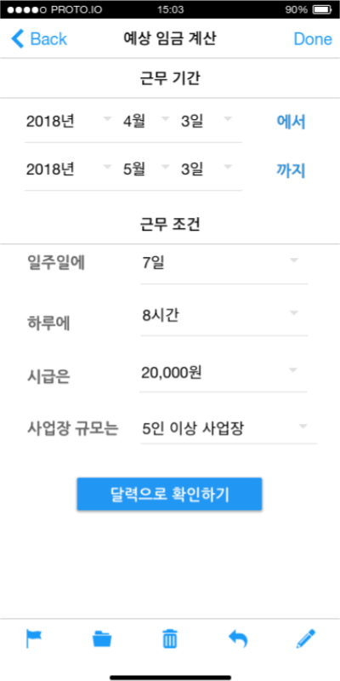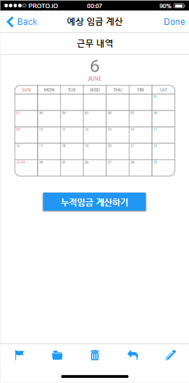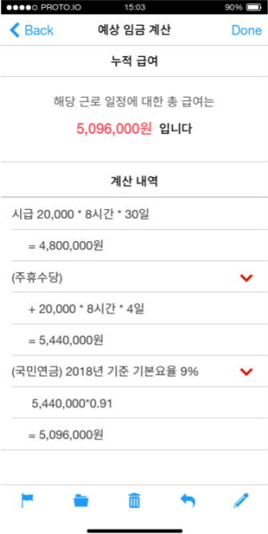
<그림 17. 기능2 - UI 프로토타이핑>

기능 3의 UI는 <그림 15>, <그림 16>의 UML 내용을 바탕으로 <그림 17>과 같이 설계하였다.

2.4 기능4. 고용주와 근로 내역 공유

근로 내역과 누적 임금을 고용주(사용자)인 유진언니와 공유하기 위해 '고용주와 공유하기 '를 선택하자 '메세지', '카카오톡', '메일' 등 공유 형식 선택 팝업이 로딩되었으며 이에 '카카오톡'을 선택, 고용주의 번호를 입력하고 '공유'를 선택하자
1) 근로 내역 및 누적 임금이 '좋은회사 사업주 유진님께 근로자 권지현의 근무내역을 전송해 드립니다'등 정해 진 형식으로 자동 변환되어
2) 유진언니에게 '카카오톡'메세지 형식으로 전송되었다.
<표13. 기능4 - 시나리오>

기능 4는 근로 내역을 법적 근거를 포함한 전문적인 형태로 정리하여 고용주에게 보다 간편하게 전달할 수 있도록 설계하였으며, 노동자와 고용주 간 근로 내역 관련 마찰을 사전 예방할 수 있는 효과가 기대된다.
더불어 고용주를 위한 다른 버전의 서비스를 제공하기 위해 새로운 프로세스를 도입하는 것 보다 기존의 메신저, 카카오톡, 메일, 문자 등의 수단을 활용하는 것이 보다 효율적이라 판단된다.
이용자가 3) 법에 근거한 예상 임금 계산 서비스를 활용하여 자신이 근로 내역을 기록한다면 ‘전송’ 기능을 통해 고용주와 공유된다. 이때 ‘전송’기능은 이용자가 기록한 근로 내역이 적절한 형식으로 자동 정리되며, 메신저를 활용하여 고용주(사용자)에게 전송할 수 있도록 한다. 나아가 이용자가 선택한 경우 특정 날짜에 자동으로 전송되도록 설정 가능하다.

2.4.1 적용 가능 기술

근로 내역을 공유하기 위해 Node.js의 메일전송 라이브러리 nodemailer 모듈을 활용하고자 한다. 우리나라에서 가장 많이 사용되고 있는 메신저인 카카오톡을 활용한 전송 서비스는 다음과 같이 설계 가능하다.

[Request]
GET /v1/api/talk/profile HTTP/1.1
Host: kapi.kakao.com
Authorization: Bearer
{access_token}

[Response]
HTTP/1.1 200 OK
Content-Type:
application/json;charset=UTF-8
{
"nickName":“노태경",
“profileImageURL":"http://xxx.kakao.
co.kr/.../a.jpg",
"thumbnailURL":"http://xxx.kakao.co
.kr/.../bbb.jpg",
"countryISO":"KR"
}
<표14. Node.js 카카오톡 전송 예시1>

먼저, 전송 상대의 프로필을 요청한다. Host와 토큰 설정하여 요청명령을 수행하면 상대의 ‘nickname’과 더불어 프로필사진, 배경 사진, 설정 국적에 대한 정보를 받을 수 있다.

[Request]
POST /v2/api/talk/memo/default/send
HTTP/1.1
Host: kapi.kakao.com
Authorization: Bearer {access_token}
+ feed 오브젝트
curl -v -X POST
"https://kapi.kakao.com/v2/api/talk/m
emo/default/send" \
-H "Authorization: Bearer" \
-d 'template_object= {
"object_type": "feed",
"content": {
ect....

<표15. Node.js 카카오톡 전송 예시2>

고용주에게 카카오톡 메시지 형식으로 근로내역이 전달되어야 하기 때문에 적절한 템플릿에 맞춰서 근로내역이 작성되어야 한다. 그 중 ‘텍스트 템플릿 형식’으로 메시지를 전송하는 것이 적절하다고 판단되며, ‘텍스트 오브젝트로’는 링크와 텍스트를 활용할 수 있다. 해당 텍스트에는 어플에서 계산된 내역이 입력되며 임금을 계산할 때 사용되는 식과 관련된 법률은 링크를 통해 제공한다.

[Response]
HTTP/1.1 200 OK
{
"result_code":0
}

<표16. Node.js 카카오톡 전송 예시3>

템플릿을 설정한 후 내용을 전송하면 결과가 <표 16>과 같이 처리된다.

2.4.2 UML설계

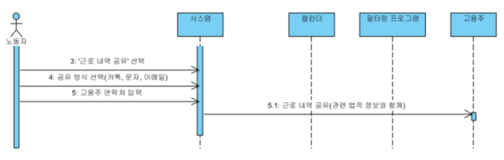
<그림18. 기능 4에 대한 시퀀스다이어그램 일부>

기능 4의 실행 순서는 <그림 18>의 시퀀스다이어그램과 같이 ‘근로 내역 공유’ 메뉴를 선택함으로써 시작된다. 이용자는 기존 메신저를 활용한 ‘공유 방식’을 선택하고, 전송 대상인 고용주의 연락처를 입력한다. 이때 시스템은 ‘고용주’에게 근로 내역을 관련 법적 정보와 함께 메신저로 전송한다.

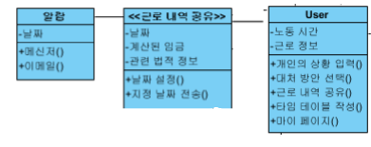
<그림19. 기능 4에 대한 클래스다이어그램 일부>

‘근로 내역 공유’시스템은 고용주에게 정해진 날짜가 되면 자동으로 전송되도록 하는 ‘지정 날짜 전송’기능을 지원한다.
‘알람’기능은 ‘근로 내역 공유’ 시스템으로부터 지정 날짜에 대한 정보를 얻고, 자동 전송 시 이용자에게 전송이 완료되었음을 알리는 역할을 수행한다.

2.4.3 UI설계

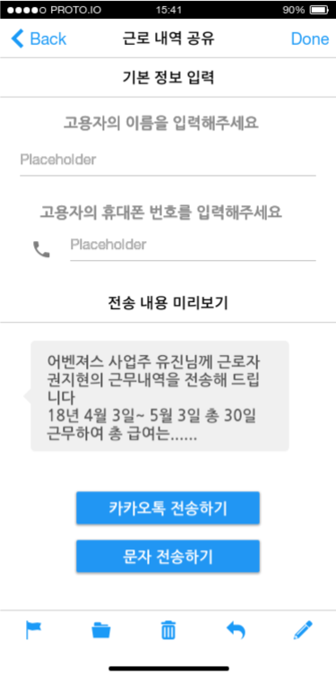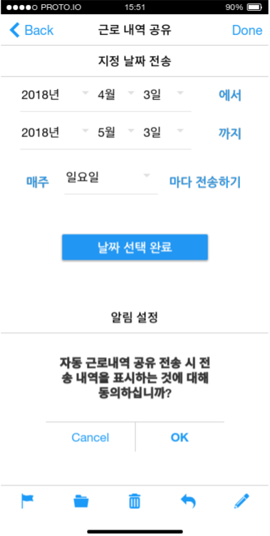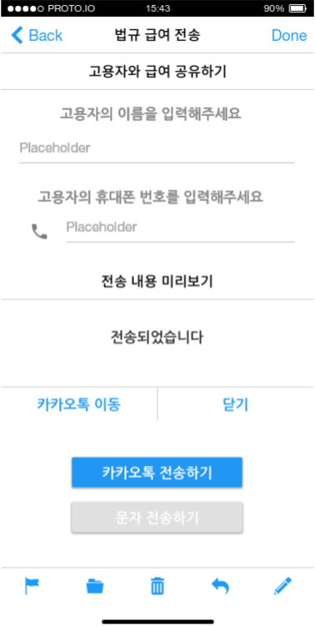
<그림 20. 기능4 - UI 프로토타이핑>

기능 4의 UI는 <그림 18>, <그림 19>의 UML 내용을 바탕으로 <그림 20>과 같이 설계하였다.

2.5 기능5.

지현이는 근로 외에도 '주거'와 관련한 법안을 접하기 위해 '잠금화면 퀴즈' 카테고리를 ' 주거'로 설정하였다.
1) 휴대전화 화면을 켤 때 마다 '세입자의 집에 동파로 보일라가 터진 경우 수리비는 누구 부담입니까?' 등의 퀴즈가 표시되었으며
2) 답안을 '세입자'로 선택하자 '오답입니다. 집주인의 100% 부담입니다'라는 팝업이 로딩되었으며
3) '스크랩'버튼을 누르자 자동으로 스크린샷 형태로 저장되었다.

<표17. 기능5 - 시나리오>

기능 5는 퀴즈, 법률 정보 등을 잠금화면에 표시하여 ‘노동’ 외에도 ‘주거’, ‘복지’ 등 생활과 밀접한 연관이 있는 법률 조항을 쉽게 접할 수 있도록 설계하였다. 또한 틀린 문항 및 이용자가 저장하고자 하는 퀴즈에 대해서는 ‘마이페이지’에 스크린 샷 형태로 자동 저장 되는 ‘스크랩’ 기능을 지원할 계획이다.
접근성이 높은 ‘잠금화면’ 표시와 더불어 보다 가볍게 접할 수 있는 ‘퀴즈 형식’으로 구성되어 기존 문제인 법률에 대한 높은 진입장벽을 완화하는 역할이 기대된다.

2.5.1 적용 가능 기술

기능 5의 핵심은 바탕화면에 법과 관련한 상식 퀴즈를 표시하는 것이다. 이용자가 휴대폰을 사용할 때 마다 해당 화면을 확인할 수 있도록 기존 잠금 화면보다 우선순위로 로딩되게끔 설계하고자 한다.
또한 잠금화면에서도 ‘스크랩’기능을 활성화해야 하며, 일정 시간 후 화면이 종료될 수 있도록 ‘화면 제어’기능 역시 고려해야 한다. 이는 android, iphone swift 등 앱 프로그래밍으로 구현할 수 있을 것이라 판단된다.
android 환경에서 잠금화면 설정은 총 3단계로 나누어 설계할 수 있다. 먼저 빈 잠금화면을 만들어 이를 바탕으로 내용을 추가해야 한다. <표17>은 activity 클래스를 만들기 위해 작성한 코드이다.

public class LockScreenActivity extends Activity
<표18. android 잠금화면 설정 예시1>

내용 추가를 위해 레이아웃을 설계해야 한다. 표시할 내용을 불러오기 위해 setContentView 명령어를 사용한다.

protected void onCreate(Bundle savedInstanceState)
{
super.onCreate(savedInstanceState);
setContentView(R.layout.lockscreen);
<표19. android 잠금화면 설정 예시2>

이후, <표 19>의 예시와 같이 본 프로젝트의 잠금화면 activity가 꺼진 후, 기존 화면이 표시될 수 있도록 우선순위를 설정하였다.

getWindow().addFlags(WindowManager.LayoutParams.FLAG_SHOW_WHEN_LOCKED
| WindowManager.LayoutParams.FLAG_DISMISS
_KEYGUARD);
}
<표20. android 잠금화면 설정 예시3>

2.5.3 UML설계

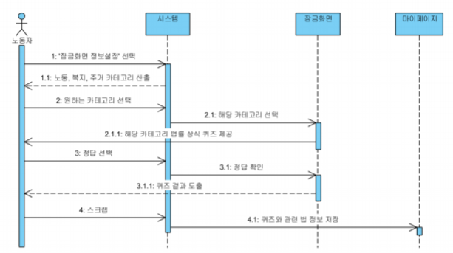
<그림21. 기능 5에 대한 시퀀스다이어그램 일부>

기능 4의 실행 순서는 <그림 21>의 시퀀스다이어그램과 같이 이용자가 ‘잠금화면 정보설정’을 선택함으로써 시작된다. 이에 시스템은 이용자가 법적 정보의 분류를 선택할 수 있도록 ‘노동, 복지, 주거 카테고리’를 산출하여 리턴하고, 이용자는 원하는 카테고리를 선택한다. 따라서 시스템은 ‘잠금화면’에게 정보를 전달하고, ‘잠금화면’은 이용자에게 해당 카테고리의 법률 상식 퀴즈를 표시한다.
이때 이용자는 퀴즈에 정답을 선택할 수 있으며, 시스템은 정답 여부를 판단, 결과값을 산출하여 ‘잠금화면’으로 표시한다. 이용자는 이에 대해 저장 여부, ‘스크랩’여부를 결정할 수 있으며 스크랩을 한 경우 ‘시스템’은 ‘마이페이지’에게 ‘해당 퀴즈와 관련 법 정보 저장’을 수행하도록 하며 종료된다.

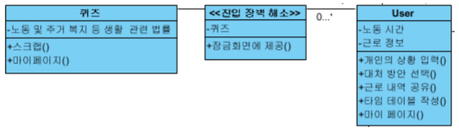
<그림22. 기능 5에 대한 클래스다이어그램 일부>

‘진입 장벽 해소’시스템은 사전 제작된 퀴즈를 바탕으로 잠금화면에 제공하는 역할을 한다. 또한, 기능 5의 전반적인 역할을 담당하는 ‘퀴즈’ 클래스는 ‘스크랩’과 ‘마이페이지’이동을 수행한다.

2.5.3 UI설계

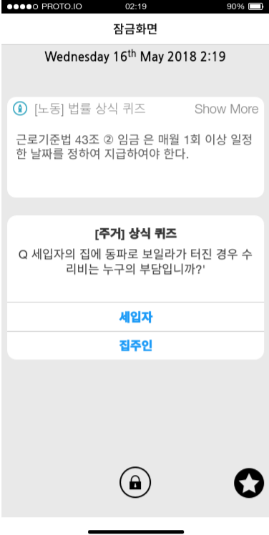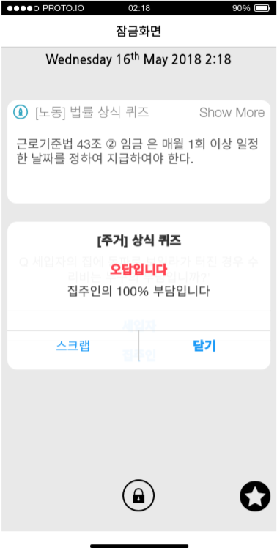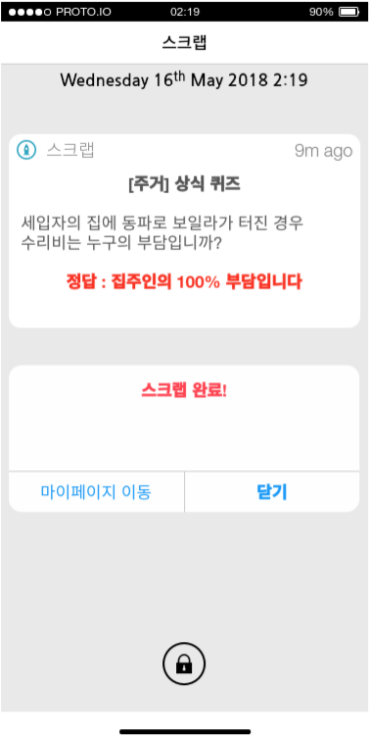
<그림 23. 기능5 – UI 프로토타이핑 >

기능 5의 UI는 <그림 21>, <그림 22>의 UML 내용을 바탕으로 <그림 23>과 같이 설계하였다.

3. 결 론

3.1 기대효과

본 프로젝트의 목적 상 공익적 성격이 강하여 개인적 차원뿐 아니라 사회적으로도 상당한 긍정적 효과가 기대된다.

분류 | 내용
개인적 | 법적 분쟁에 대응 할 수 있는 객관적 자료 확보
개인적 | 법률의 접근성 향상으로 개인의 법률 이해도 향상
사회적 | 정부의 정책 기조를 지지하며 청년 및 노동법률의 질적 향상 도모
<표 21. 개인적, 사회적 차원의 기대효과>

먼저, 이용자는 일상 속에서 발생할 수 있는 법적 분쟁에 대해 대응할 수 있는 객관적 자료를 보다 편하고 확실하게 확보할 수 있다. 이는 분쟁 상황에 대한 신속한 대처를 가능케 할 뿐 아니라, 법적 갈등을 사전에 예방할 수 있는 역할을 수행한다.
나아가 법에 대한 진입장벽이 완화되어 법률 취약 계층인 사회초년생에게 법에 대한 이해도 향상을 도모할 수 있을 것으로 예상된다..

분류 | 세부 내용
알바 존중법 도입 | 근로 기준법에 ‘지속적 폭언’ 등 정신적 학대 행위 처벌 명시
노동 기본권 | 노동 근로시간 면제 제도
노동 기본권 | 교섭창구 단일화 제도 개선
노동 행정 개선 | 주당 최대 노동시간 52시간 준수
노동 행정 개선 | 출퇴근 시간 의무기록제 도입
<표 22. 현 정부의 공약 일부 발췌>

또한 <표. 21>의 현 정부의 정책 기조와 부합, 이를 지지함으로써 결과적으로 청년 관련 법률 및 노동 법률의 질적 향상을 달성할 수 있을 것이라 판단된다. 즉, 본 서비스는 이용자가 법률에 대해 관심을 갖고 이해할 수 있도록 지원하며 ‘주체적인 청년상’을 제시하여 사회적으로 정책 측면에서의 개선과 더불어 선순환적 구조를 형성한다는 의의가 있다.

3.2 경제성 탐구

공익적 성격의 서비스인 만큼, 일반적인 수익창출 구조를 대입하기는 어렵다고 판단된다. 따라서 초기비용을 최소화하고 사회 단체, 정부 등과 지원 협약을 맺거나 법률 상담소와 제휴 관계를 유지하여 운영하는 것이 적합하다.
따라서 ‘법률 개정안’, ‘법률 상담 사례’ 등 일반에게 공개된 각종 공공 데이터를 기반으로 백그라운드 데이터를 구성하여 초기 비용을 확보할 계획이다.
더불어 ‘민달팽이유니온’의 ‘청년을 위한 법률 상담소’ 등과 같이 관련 협동조합, 사회 단체의 활동을 공유하고 홍보하는 역할을 수행하여 상호 이익적 관계를 유지할 수 있다고 생각된다. 나아가 서비스 상용화 후 고정 이용층 및 버즈량이 증가하게 된다면, 기존 단발성이고 파생적으로 이루어지던 청년-법률 관련 활동을 전체적으로 연결하는 허브로서의 역할 역시 기대할 수 있을 것이다.

3.3 진행 계획

프로젝트의 전반적인 역할 분담과 진행 속도는 팀장이 담당하며, 팀원 전원의 동의 하 적절히 분배하여 진행하였다. 중간고사 이전까지 주차 별 역할 분담은 <표 22>와 같다.

분류 | 담당자 | 역할 세부
3주차 | 권지현 | (팀장) 일정 계획, 팀원 역할 분담  센서 기초조사
3주차 | 김민정 | 3주차 회의록 작성, 서버 기초조사
3주차 | 노태경 | 모바일 기초조사
3주차 | 양유진 | 임베디드 기초조사
3주차 | 이혜진 | 네트워크 기초조사
4주차 | 권지현 | 설문지 초안 설계(폐기 처리)
4주차 | 김민정 | 설문지 최종 수정(폐기 처리)
4주차 | 노태경 | 4주차 회의록 작성
4주차 | 양유진 | 설문지 문항 설계(폐기 처리)
4주차 | 이혜진 | 설문지 응답 정리(폐기 처리)
4주차 | 기타 | 주제 변경으로 설문 폐기
5주차 | 권지현 | 5주차 회의록 작성, 설문지 설계 및 응답 정리
5주차 | 김민정 | 최종 유즈케이스 다이어그램 설계
5주차 | 노태경 | 최종 시나리오 작성
5주차 | 양유진 | 설문지 설계
5주차 | 이혜진 | 설문지 응답 정리
5주차 | 기타 | 시나리오 작성 및 유즈케이스 다이어그램 설계, 설문지 배보는 전원 공동으로 작업함
6주차 | 권지현 | 액티비티 다이어그램 설계,
6주차 | 김민정 | 6주차 회의록 작성
6주차 | 노태경 | 서버, 하드웨어 기초조사
6주차 | 양유진 | 하드웨어 프로토타이핑
6주차 | 이혜진 | 액티비티 다이어그램 설계
7주차 | 권지현 | 중간 발표 준비, UI 프로토타이핑 디자인
7주차 | 김민정 | 실제 적용 가능 기술 조사
7주차 | 노태경 | 클래스다이어그램 설계  7주차 회의록 작성
7주차 | 양유진 | 시퀀스다이어그램 설계  7주차 회의록 작성
7주차 | 이혜진 | 시장조사
<표 23. 중간고사 이전 역할 분담>

이후 프로젝트 수행계획은 간트도표로 작성하였으며 <부록 4>에 첨부하였다. 중간고사 기간은 일정에서 제외하였으며 주말은 포함하지 않았다. 또한 막대 표기는 주 별 기준이다.

<부록1. 시퀀스다이어그램>

가. 기능 1, 2 통합
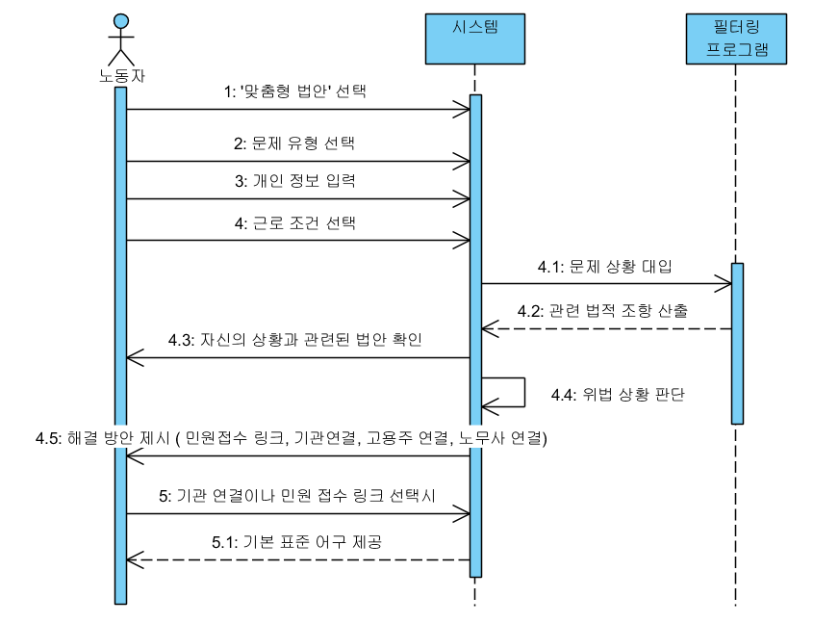

나. 기능 3,4 통합
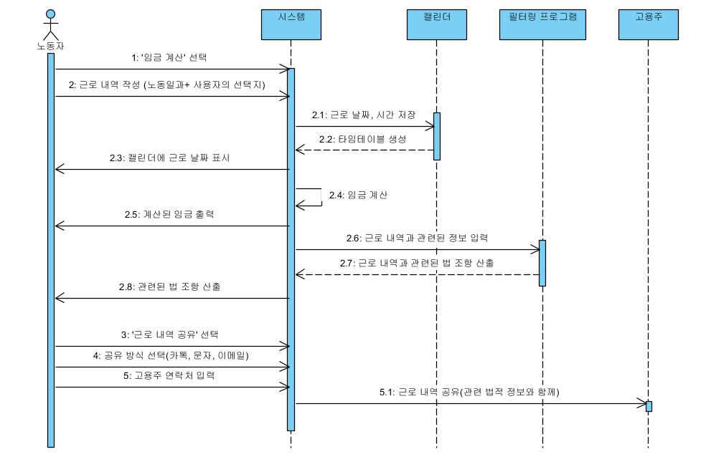

다. 기능 5
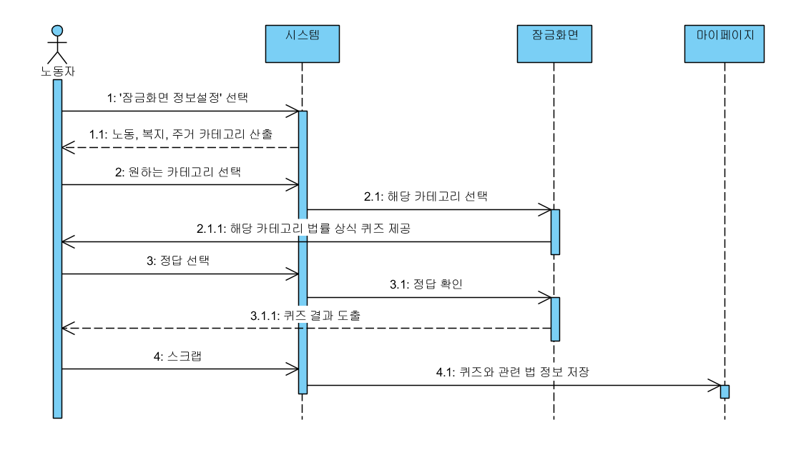
<부록2. 클래스다이어그램>

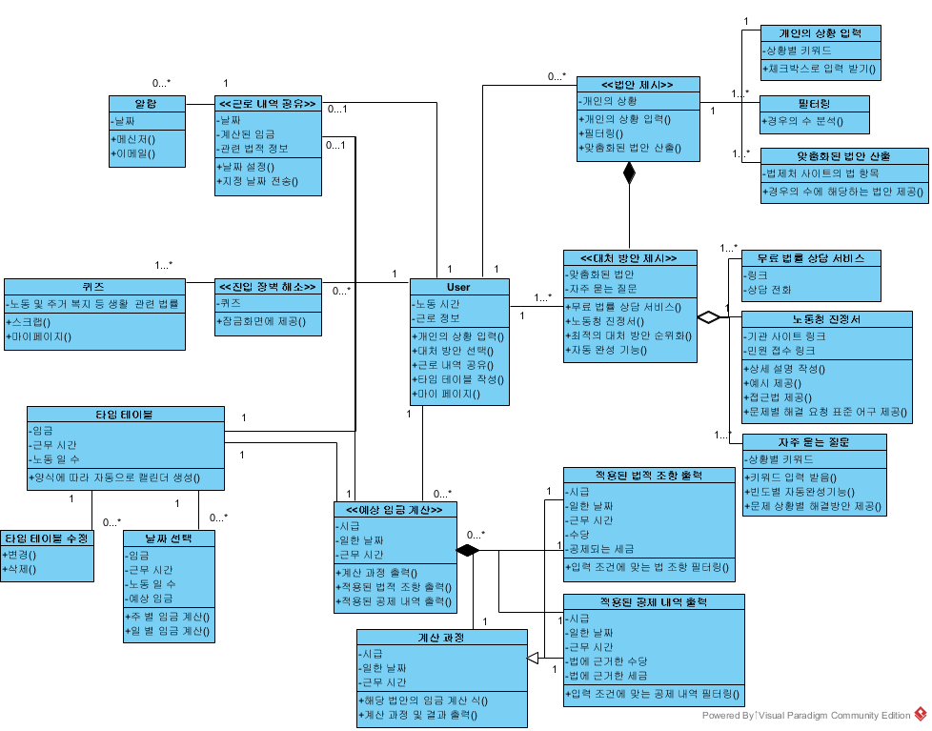
<부록3. UI프로토타이핑>

가. 기능 1
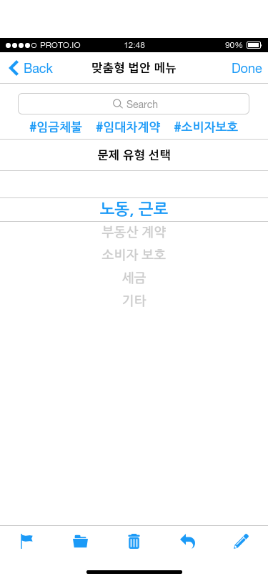 | 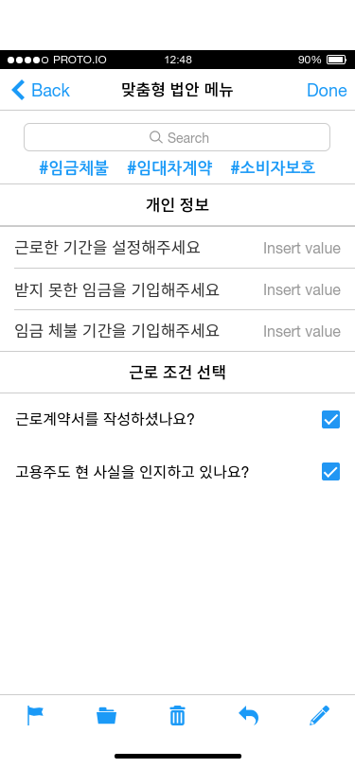 | 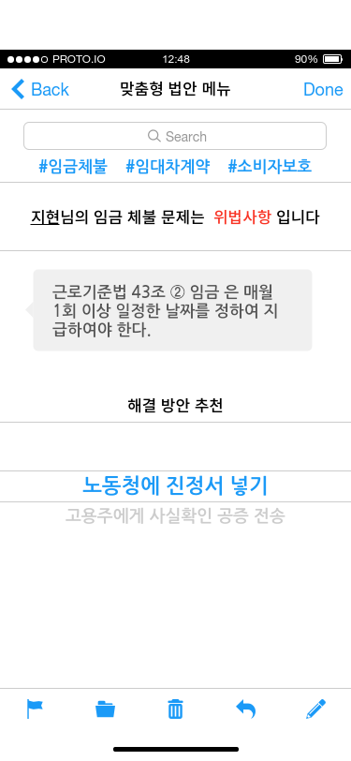
나. 기능2
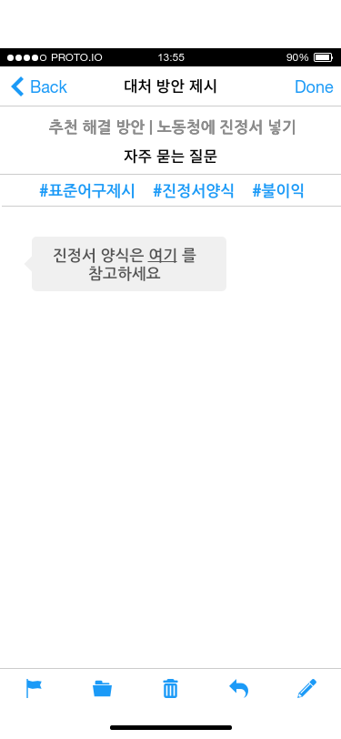 | 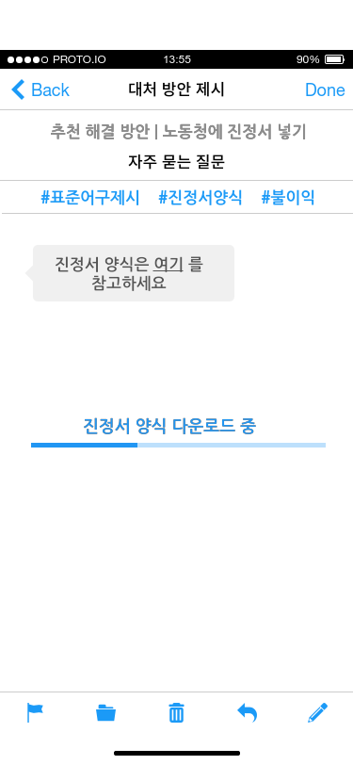 | 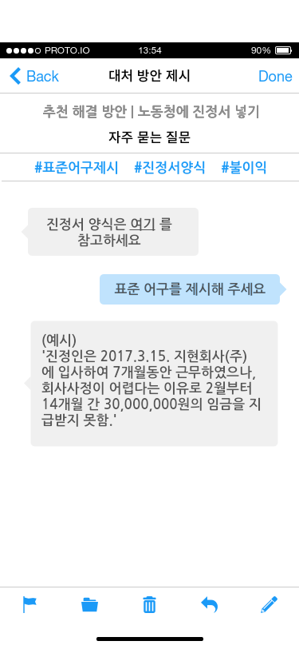
다. 기능3
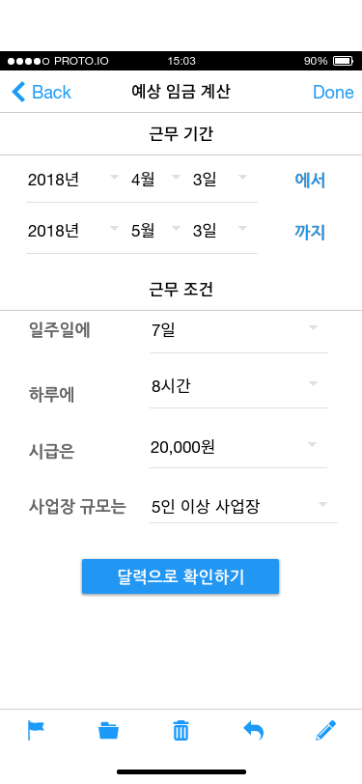 | 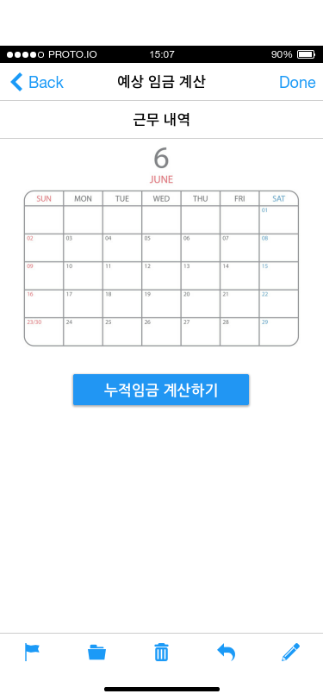 | 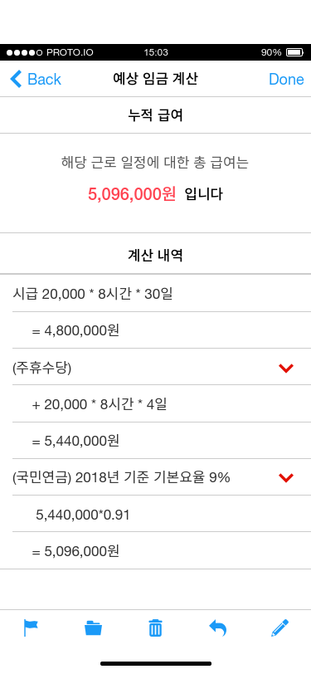
라. 기능4
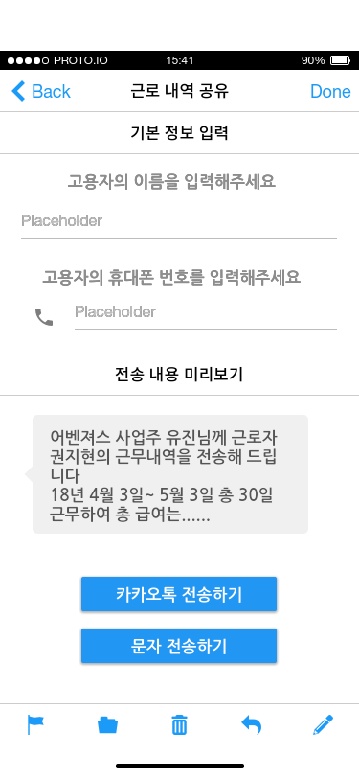 | 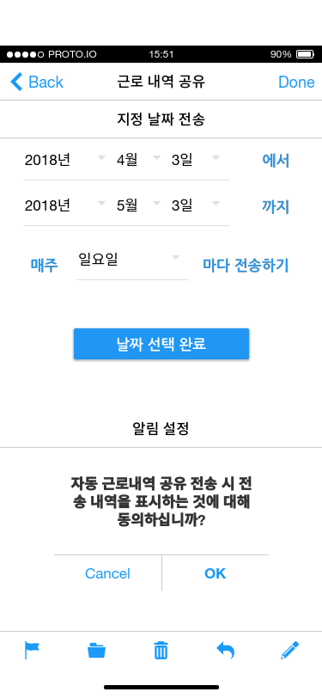 | 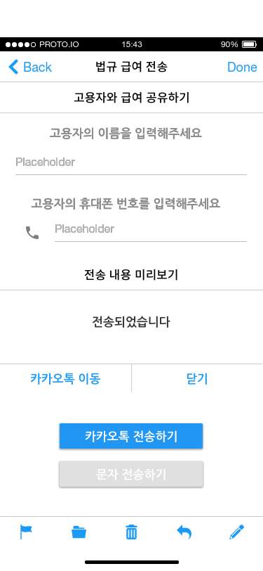
마. 기능 5
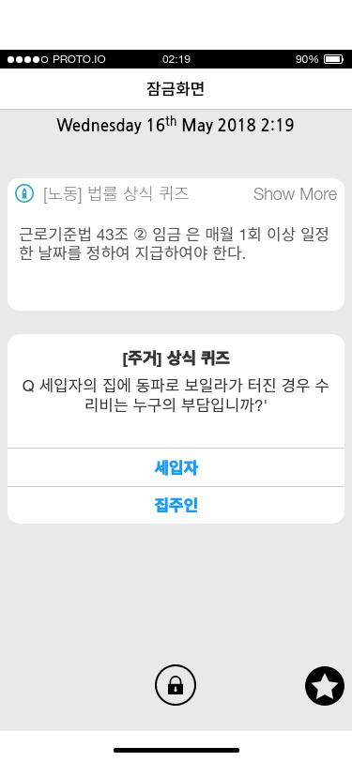 | 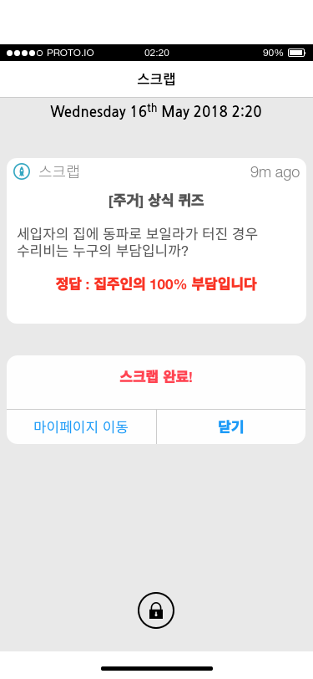 | 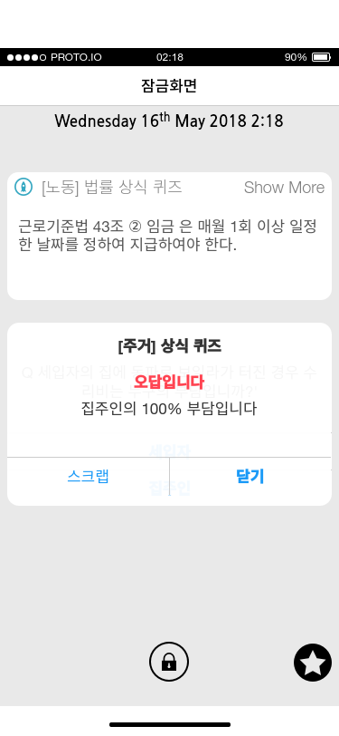

<부록4. 간트도표>

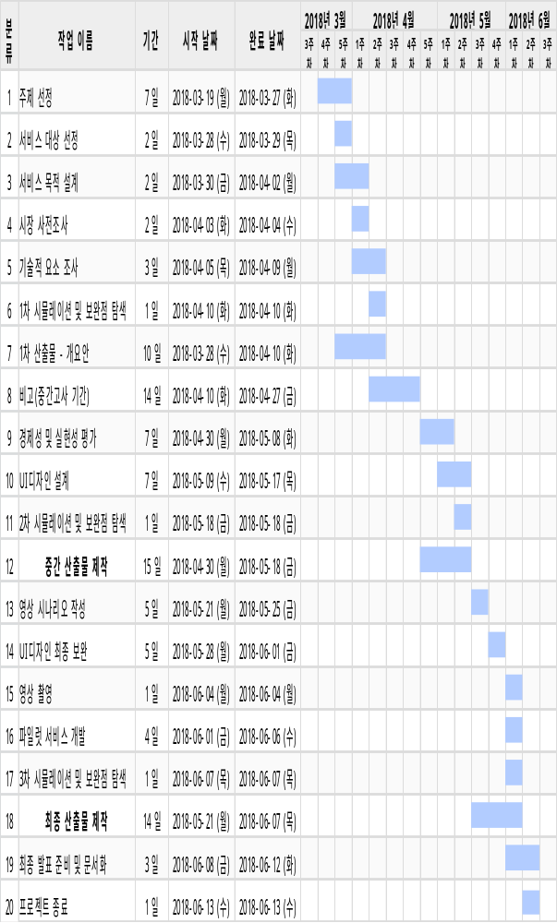
원본 엑셀 파일은 첨부파일(부록 4. 간트도표_원본.xlsx) 참조.

